

Taller:
Modelo dimensional
y diseño de ETL - RaSA

Entregado por:
- Fabrizio Salvatore Cucina Hoyos
- Cindy Johana Hernández Guzmán
- Oscar David Ortega Villa
- Joaquín Rodríguez Villegas

Tabla de Contenido
1. Modelo multidimensional 3
1.1. Descripción del modelo multidimensional 3
1.1.1. Granularidad 4
1.1.2. Tabla de hechos 4
1.1.3. Dimensiones 4
1.2. Consideraciones 5
1.3. Justificación de negocio 5
1.3.1. Tabla ejecutiva de análisis 6
2. Diseño de proceso ETL 6

1. Modelo multidimensional
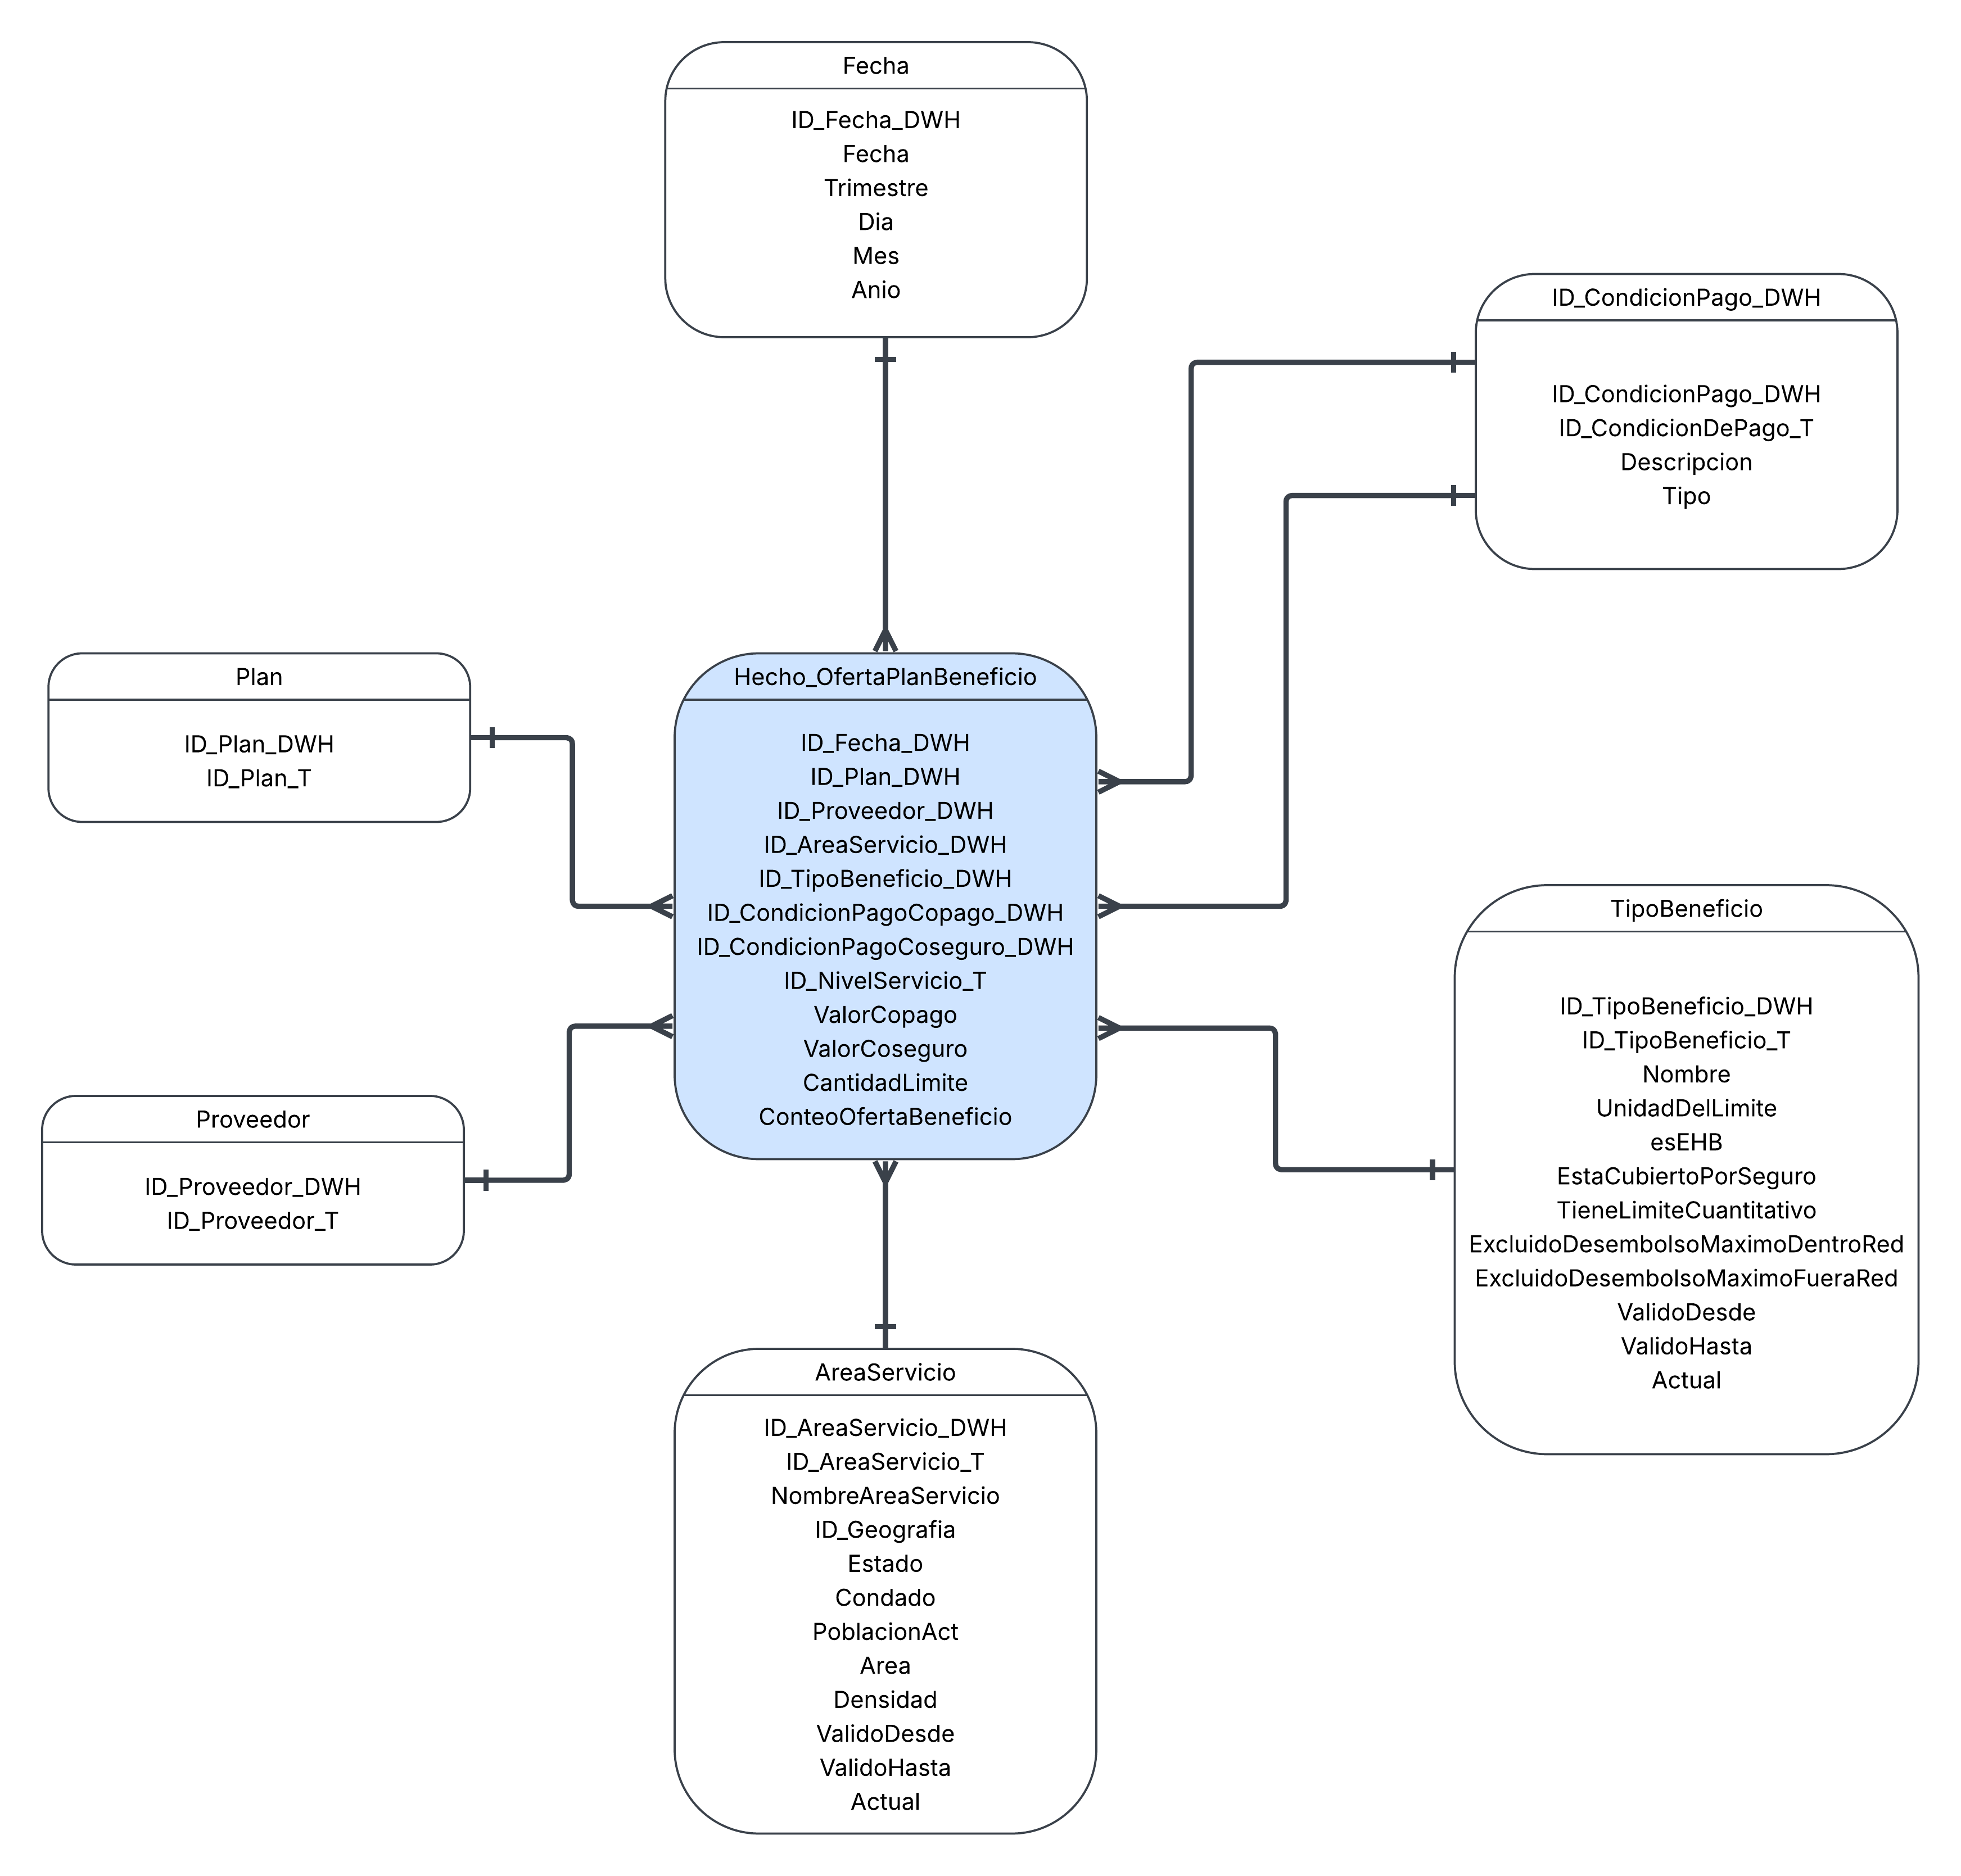

1.1. Descripción del modelo multidimensional
El modelo multidimensional propuesto para RaSA se diseña a partir del proceso de negocio OfertaPlanes, el cual ocurre de forma anual y representa la oferta de planes de salud realizada por los proveedores en diferentes áreas de servicio. El objetivo del modelo es integrar la información proveniente de las fuentes compartidas por la organización para facilitar el análisis de comportamiento desleal de proveedores, cobertura de planes, concentración de planes y evolución de costos y beneficios a través del tiempo.
Se propone un modelo tipo estrella compuesto por una tabla de hechos central denominada Hecho_OfertaPlanBeneficio y un conjunto de dimensiones que permiten analizar la información desde diferentes perspectivas: fecha, plan, proveedor, área de servicio, tipo de beneficio y condición de pago. La tabla de hechos conserva el mayor nivel de detalle disponible en las fuentes, lo que permite responder los análisis requeridos y habilitar nuevos análisis futuros relacionados con la oferta de planes.

1.1.1. Granularidad
La granularidad de la tabla de hechos corresponde a el valor del copago, coseguro y cantidad limite ofrecido por un tipo de beneficio dentro de un plan, por un proveedor, en un área de servicio y en una fecha determinada. Esta granularidad permite analizar de forma detallada los valores de copago, coseguro y cantidad límite asociados a cada beneficio ofrecido en un plan, comparar proveedores que ofrecen planes similares, identificar diferencias en costos y estudiar la cobertura de planes por área geográfica. Para evitar duplicidad en los análisis, se debe tener en cuenta que un mismo plan puede aparecer varias veces en la tabla de hechos; por ello, los cálculos deben realizarse mediante conteos distintos de planes, proveedores o áreas de servicio.

1.1.2. Tabla de hechos
La tabla de hechos propuesta es Hecho_OfertaPlanBeneficio, que almacena los eventos asociados a la oferta anual de planes y beneficios. Se conecta con cada dimensión mediante relaciones de uno a muchos, lo que permite que un mismo proveedor, plan, área de servicio, tipo de beneficio o fecha esté asociado a múltiples registros de oferta. Adicionalmente, la tabla de hechos contiene dos llaves foráneas hacia la dimensión Dim_CondicionPago, una para la condición asociada al copago (ID_CondicionPagoCopago_DWH) y otra para la condición asociada al coseguro (ID_CondicionPagoCoseguro_DWH). Esto permite analizar ambos conceptos de forma separada, reutilizando una única dimensión de condiciones de pago.

1.1.3. Dimensiones
El modelo propuesto incluye las dimensiones Fecha, Plan, Proveedor, Área de Servicio, Tipo de Beneficio y Condición de Pago, las cuales permiten contextualizar los registros almacenados en la tabla de hechos Hecho_OfertaPlanBeneficio. Cada dimensión se relaciona con la tabla de hechos mediante una relación de uno a muchos, donde una fila de la dimensión puede estar asociada a múltiples registros de oferta.
Fecha: permite analizar la oferta de planes a través del tiempo. Aunque el proceso de negocio OfertaPlanes ocurre de forma anual, esta dimensión permite estructurar la información por año y conservar atributos temporales como trimestre, mes y día para posibles análisis futuros. Esta dimensión es necesaria para responder los análisis de evolución de planes, cambios en valores de copago y coseguro, y comparación de costos entre periodos.
Plan: representa los planes ofrecidos por los proveedores. Aunque actualmente las fuentes solo incluyen el identificador del plan, se modela como una dimensión independiente porque permite contar planes, identificar cuáles se ofrecen por área de servicio y analizar su participación en los estudios de cobertura y concentración. Además, esta dimensión deja el modelo preparado para incorporar en el futuro atributos adicionales como nombre del plan, tipo de plan, categoría o vigencia, en caso de que RaSA entregue esta información.
Proveedor: representa las entidades que ofrecen planes de salud. Esta dimensión es clave para los análisis de comportamiento desleal, ya que permite comparar proveedores que ofrecen planes con el mismo tipo de beneficio y evaluar diferencias en valores de copago o coseguro. También permite analizar cobertura territorial por proveedor, identificar proveedores que cubren todas las áreas de servicio y detectar aquellos con menor participación. Al igual que la dimensión Plan, se modela inicialmente como una dimensión mínima porque las fuentes actuales solo entregan el identificador del proveedor, pero puede ampliarse en el futuro con atributos como nombre o grupo proveedor.
Área de Servicio: representa las zonas geográficas en las que se ofrecen los planes. Esta dimensión permite analizar la cobertura y concentración de planes por área, estado y condado, así como comparar la cantidad de planes ofrecidos frente a variables como población, área y densidad. Debido a que algunos atributos geográficos y poblacionales pueden cambiar en el tiempo, esta dimensión se modela con manejo de historia mediante campos de vigencia como ValidoDesde, ValidoHasta y Actual. Esto permite conservar diferentes versiones de una misma área de servicio y analizar la información según el periodo correspondiente.
Tipo de Beneficio: representa los beneficios ofrecidos dentro de los planes de salud. Esta dimensión permite analizar las características de los beneficios, incluyendo su cobertura, unidad de límite, existencia de límite cuantitativo y exclusiones del desembolso máximo dentro o fuera de la red. Es una dimensión fundamental para los análisis de comportamiento desleal y evolución de planes, ya que permite comparar copagos y coseguros para un mismo tipo de beneficio entre proveedores y observar cómo cambian los costos asociados en el tiempo. También se modela con manejo de historia, debido a que las características de los beneficios pueden variar entre periodos.
Condición de Pago: describe las condiciones asociadas a los valores de copago y coseguro. Esta dimensión contiene el catálogo único de condiciones de pago, incluyendo su identificador, descripción y tipo de condición. En la tabla de hechos Hecho_OfertaPlanBeneficio, esta dimensión se utiliza bajo dos roles diferentes: condición de pago asociada al copago y condición de pago asociada al coseguro. Por esta razón, la tabla de hechos contiene dos llaves foráneas, ID_CondicionPagoCopago_DWH e ID_CondicionPagoCoseguro_DWH, y ambas referencian la llave primaria ID_CondicionPago_DWH de la dimensión Dim_CondicionPago. Esta decisión permite reutilizar una sola dimensión para analizar dos conceptos relacionados, evitando duplicidad de estructuras y manteniendo el modelo más simple.
Nivel de Servicio: el campo ID_NivelServicio_T se conserva en la tabla de hechos como campo operativo o dimensión degenerada, dado que actualmente no existe una fuente o catálogo que describa sus atributos. No se crea una dimensión independiente porque solo se cuenta con el identificador y no con información descriptiva adicional. Sin embargo, si en el futuro RaSA entrega un catálogo de niveles de servicio, este campo podría convertirse en una dimensión formal.

1.2. Consideraciones
Para el diseño del modelo se definieron algunas consideraciones relacionadas con la calidad de los datos, el nivel de detalle de las fuentes, el manejo histórico de la información y la capacidad del modelo para responder los análisis solicitados.
1. Se decidió conservar una sola tabla de hechos al mayor nivel de detalle disponible en las fuentes. Aunque los análisis de cobertura y concentración podrían modelarse mediante una tabla agregada adicional, estos pueden resolverse desde la tabla de hechos principal utilizando conteos distintos de planes, proveedores y áreas de servicio. Esta decisión mantiene el modelo más simple y evita duplicar estructuras derivadas de la misma fuente.
2. Se debe tener presente que un mismo plan puede aparecer en múltiples registros de la tabla de hechos, debido a que puede estar asociado a diferentes tipos de beneficio. Por esta razón, para análisis como cantidad de planes por área, cantidad de proveedores por área o cobertura total, no se debe contar directamente el número de filas, sino usar conteos distintos.
3. Las dimensiones AreaServicio y TipoBeneficio se modelan con manejo de historia, ya que contienen atributos que pueden cambiar en el tiempo. Para esto se proponen campos de vigencia como ValidoDesde, ValidoHasta y Actual, los cuales permiten conservar diferentes versiones de un mismo registro y analizar la información según el periodo correspondiente.
4. Las dimensiones Plan y Proveedor se modelan inicialmente como dimensiones mínimas, debido a que las fuentes actuales solo contienen sus identificadores. Sin embargo, se incluyen como dimensiones independientes porque son entidades relevantes para los análisis del negocio y permiten extender el modelo en el futuro si se recibe información adicional.
5. El campo ID_NivelServicio_T se conserva en la tabla de hechos como campo operativo o dimensión degenerada, dado que actualmente no se cuenta con una fuente que describa sus atributos. En caso de que posteriormente se entregue un catálogo de niveles de servicio, este campo podría convertirse en una dimensión formal.
6. La dimensión Dim_CondicionPago se modela como una dimensión de rol, ya que se utiliza dos veces dentro de la tabla de hechos: una vez para representar la condición de pago del copago y otra para representar la condición de pago del coseguro. Por esta razón, las llaves ID_CondicionPagoCopago_DWH e ID_CondicionPagoCoseguro_DWH se almacenan en la tabla de hechos y ambas se relacionan con la misma dimensión Dim_CondicionPago. Esta decisión evita crear dimensiones separadas para copago y coseguro, dado que ambas comparten la misma estructura descriptiva.

1.3. Justificación de negocio
El modelo multidimensional propuesto responde a las necesidades analíticas de RaSA al integrar en una sola estructura la información de planes, proveedores, áreas de servicio, beneficios, condiciones de pago y tiempo. Esta integración facilita el seguimiento de la oferta anual de planes de salud y permite generar análisis útiles para inspección, vigilancia y control.
- Para el análisis de comportamiento desleal de proveedores, el modelo permite comparar valores de copago y coseguro entre proveedores que ofrecen planes con el mismo tipo de beneficio, identificando diferencias superiores al 20%.
- Para el análisis de cobertura de planes, la relación entre la tabla de hechos y la dimensión área de servicio permite evaluar si existen proveedores que cubren todas las áreas y detectar aquellas cubiertas por menos de dos proveedores.
- Para el análisis de concentración de planes, el modelo permite contar planes distintos por área, estado o condado y compararlos con variables poblacionales.
- Para el análisis de evolución de planes, la combinación de dimensiones fecha y tipo de beneficio permite observar cómo han cambiado los costos y límites a lo largo del tiempo.

1.3.1. Tabla ejecutiva de análisis
Análisis | Dimensiones involucrados | Pregunta respondida | Valor agregado
Comportamiento desleal | Proveedor, Tipo de Beneficio, Condición de Pago | ¿Existen diferencias >20% en copago/coseguro entre proveedores? | Detecta prácticas desleales
Cobertura | Área de Servicio, Plan, Proveedor | ¿Se cubren todas las áreas?, ¿menos de 2 proveedores por área? | Evalúa equidad territorial
Concentración | Área de Servicio, Estado, Condado, Plan | ¿La concentración de planes corresponde con la población? | Identifica desequilibrios
Evolución | Fecha, Tipo de Beneficio, Proveedor | ¿Cómo cambian costos y beneficios en el tiempo? | Monitorea tendencias y sostenibilidad

En conclusión, el modelo satisface la mayoría de los análisis requeridos por RaSA y deja una estructura flexible para incorporar nuevos atributos o dimensiones en el futuro. Su diseño conserva el detalle necesario para el análisis histórico, facilita la construcción de tableros de control y apoya la toma de decisiones relacionadas con la supervisión de la oferta de planes de salud.

2. Diseño de proceso ETL

